Journée de Planification de la Campagne de Sensibilisation sur les droits des migrants et de Plaidoyer pour la promotion et l’application du protocole de la CEDEAO
Publié le 26 octobre 2021
Dans une perspective d’influencer les politiques publiques pour une meilleur prise en charge de la problématique des migrations intra-africaines dans les politiques publiques et du respect du protocole d’accord sur la liberté de circulation dans l’espace CEDEAO, l’Initiative Prospective Agricole et Rurale (IPAR) avec ses différents partenaires, la Confédération Nationale des Travailleurs du Sénégal (CNTS) et le Forum Social Sénégalais (FSS ), mènent un projet de recherche-action portant sur « la migration et l’intégration régionale en Afrique de l’Ouest : cas de la Guinée, du Niger, du Sénégal et de la Sierra Léone », avec l’appui financier d’Open Society Initiative for West Africa (OSIWA)
Dans le cadre de la mise en œuvre de ce projet de recherche-action les partenaires du projet, notamment, le Forum Social Sénégalais et la Confédération Nationale des Travailleurs du Sénégal ont organisé une journée de planification des activités de sensibilisation sur les droits des migrants et de plaidoyer pour la promotion et l’application du protocole de la CEDEAO en vue du respect de la liberté de circulation des personnes et des biens en Afrique de l’Ouest, le 23 octobre 2021 à la maison des travailleurs Keur Madia, CNTS Dakar.
L’objectif général de cet atelier était ainsi d’élaborer un plan d’action détaillé des activités de sensibilisation e de plaidoyer pour une promotion des droits des migrants et l’application effective du protocole sur la liberté de circulation au sein de la CEDEAO.
De façon spécifiques les echanges ont porté sur :
- la proposition d’un calendrier d’exécution des activités de sensibilisation
- la fourniture d’une liste des acteurs internes et externes à cibler
- la proposition de budget.
Cet atelier a vu la participation des membres du FSS, des membres de la CNTS, des représentants d’associations de migrants, de réfugiés ou de personnes déplacées, des représentants d’organisation de transporteurs et de commerçants.
Galerie photos
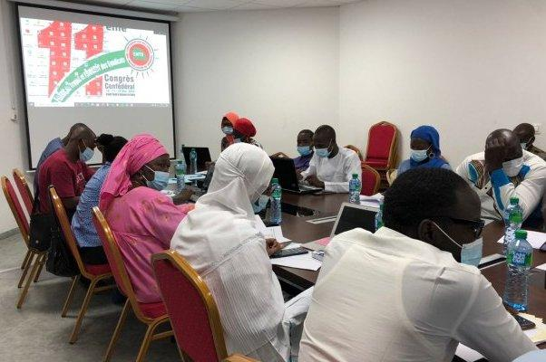

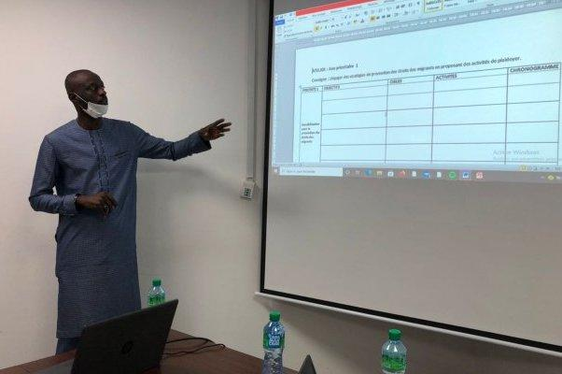

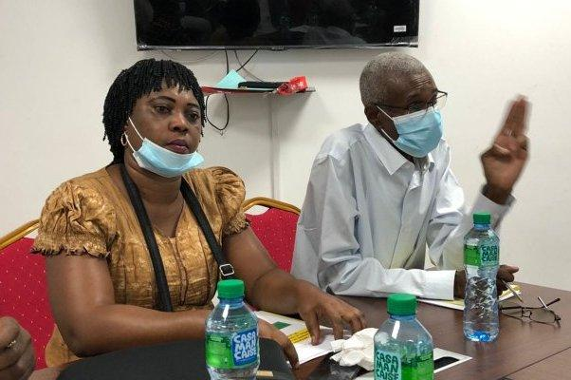

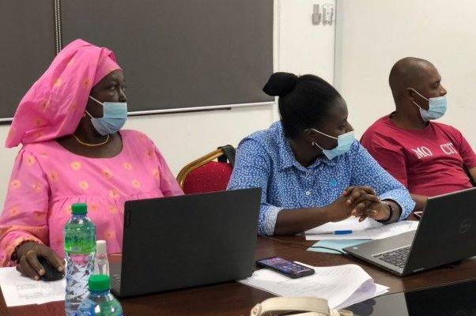



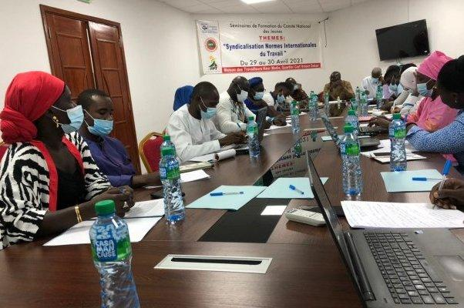

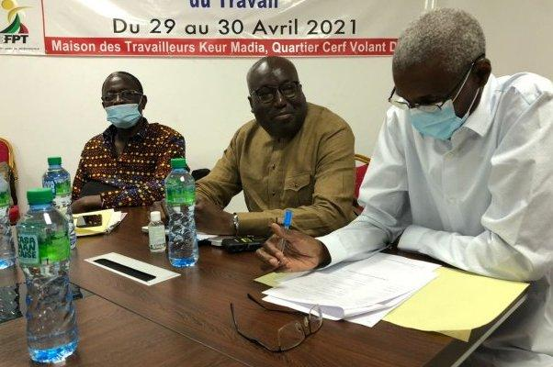

1
2
3
4
5
6
7
PrevNext
Lire aussi
- Migration et politique d’intégration régionale en Afrique de l’ouest : Cas du Sénégal
- 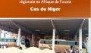Migration et politique d’intégration régionale en Afrique de l’ouest : cas du Niger
- Migration et politique d’intégration régionale en Afrique de l’ouest : cas de la République de Guinée
- Plaquette de présentation du forum économique de Podor

